数据分析报告

# 概述

本报告的目标是通过对公共自行车租赁数据的深入分析，探索各类影响租赁数量的因素，并为自行车租赁业务的优化提供有力的理论支持和实证依据。自行车租赁系统作为城市绿色交通的重要组成部分，其运营效率直接关系到城市交通的可持续发展和市民的出行便利。  
  
首先，需要明确分析背景。本次数据分析以某城市的公共自行车租赁数据为基础，涵盖了影响租赁数量的多项关键因素，如气象条件、时间周期、节假日及季节变化等。这些因素通过相关的数据字段呈现，并为后续的数据处理和分析奠定基础。  
  
其次，分析的核心目标在于通过系统的数据预处理及机器学习模型，揭示各因素对自行车租赁数量的潜在影响。这包括但不限于温度、湿度、风速对于租赁量的关系动态，以及节假日和季节性对使用模式的显著性影响。在这些分析的基础上，能够有效评估自行车租赁热潮的时空分布，为运营策略的制定提供数据支持。  
  
最后，报告还将通过机器学习模型的构建与评估，更深层次地预测租赁需求的变化趋势。这一过程不仅是对大数据处理能力的考验，更是对模型精度和泛化能力的检验。通过比较不同模型的预测精度，识别出最为合适的解决方案，从而用于指导实际的资源分配和服务优化。  
  
综上所述，本报告通过系统的数据分析流程，从数据导入到探索性分析及预测模型的应用，旨在为公共自行车服务的科学管理和决策提供全面支持。这一分析流程不仅丰富了我们对自行车租赁模式的理解，同时也为提升城市交通系统的效率和用户体验提供了数据驱动的指导建议。

# 数据导入

在数据导入阶段，我们首先分析了数据的来源以及结构。该数据集显然来自一家公共自行车租赁服务机构，其详细字段名称和格式为分析城市交通模式及租赁情况提供了基础的数值信息。  
  
数据结构是一个典型的时序类数据集合，涵盖了多个不同属性，以时间为主轴将各类环境和业务数据汇总于一表。字段包括日期、小时、自行车数量、温度、湿度、风速、能见度、露点温度、太阳辐射、降雨量、降雪量、季节信息、假日标志和工作日标志。这种数据结构能够支持深入的关联分析，特别是在评估天气和时间对租赁业务的影响时，其细致的时间分辨率（小时级）是极为宝贵的。  
  
在数据解析过程中，各字段的含义与单位已被明确定义，例如日期格式采用“DD/MM/YYYY”，而温度则以摄氏度测量。这些格式定义为后续的数据预处理提供了便利，有利于减少因格式差异而产生的解析误差。此外，细节数据如风速、能见度等亦是以独特的单位描述，为科学分析提供了更高的准确度。  
  
数据样本的预览帮助我们揭示数据集的结构化安排，初步观察到该数据在不同季节、不同日期及时间内的租赁模式。样本中也显示了某些异常数据，如极低温度、缺乏太阳辐射等，这些情境在分析时需特别注意。它们可能源自气象测量的极端值，也可能是录入错误，指导我们在后续数据处理阶段需要进行详细审核。  
  
最终，该数据集的来源、结构及内容提供了丰富的分析维度，无论是在探讨气象因素对租赁量的影响，还是在评估节假日对业务波动的贡献上，都能发挥重要作用。在进行数据处理前，对其缺失值和异常值全面检查将是确保分析质量的重要环节，这将为后续预测模型的准确性奠定坚实基础。

# 数据预处理

数据预处理是数据分析的重要步骤，旨在提升数据质量，以便准确建模和分析。在此阶段，运用了多种技术以保障数据的完整性、标准性和适用性。  
  
首先，通过剔除重复数据提升数据集的一致性，减少冗余信息带来的噪声。去重处理处理是基础且必要的步骤，它确保数据集中只有唯一的观测值，消除了因重复信息导致的分析误差。  
  
其次，日期和时间数据的处理是为了确保时间序列数据的准确排序和便捷使用。日期字段被转换为标准化的日期格式，以便更直观地进行时间相关分析。此外，小时数据进行了周期性转换，通过将小时数转换为正弦和余弦形式，捕捉一天中不同时间段的变化特征，有助于提升时间模式的建模效果。  
  
在数据的标准化和归一化处理中，主要目的是使数值特征在相同量级下进行比较。在此过程中，对于租车数量等数据进行标准化处理，以消除其量纲影响；同时，对温度、风速、能见度等进行归一化处理，确保它们在建模时具有均等的权重。这种处理使各特征在模型学习中贡献相对统一，有效降低输入特征的方差。  
  
类别型数据如假日、工作日等通过标签编码进行处理，将其转换为数值形式，以便于机器学习算法的处理。这种转化是必要的，因为大多数机器学习模型要求输入特征为数值型。同样地，季节信息采用了独热编码进行处理，以避免“虚拟变量陷阱”并保留类别间的独立性。  
  
最后，复杂数据信息通过列变换器进行统一处理，其中数据类型不匹配的字段被转化为字符串型，确保预处理后数据框架结构的统一。这不仅提高了数据的一致性，还保证了后续分析和建模步骤的顺利实施。  
  
预处理后的数据集展示了数据间的良好结构化和标准化特征，提供了可靠的基础，支持后续的数据探索和模型开发过程。这样的预处理方法，结合去重、时间序列转化、数值标准化及类别编码等策略，构成了一套全面的预处理方案，保障数据分析流程的顺利进行。

## 去重处理

在数据分析的预处理阶段，去重处理是一个至关重要的步骤。它旨在确保数据集中的每一条记录都是唯一的，从而消除重复数据可能导致的偏差和错误。重复数据出现的原因可能有多种，包括数据收集过程中的重复录入、传输错误等。去重处理通过删除完全重复的记录，维护了数据集的完整性和准确性。  
  
执行去重操作通常依赖于数据框处理库，如Pandas。在本项目中，我们通过调用Pandas的`drop_duplicates()`方法，对数据集进行去重。这一过程能够简化数据结构，并提高后续数据分析及机器学习模型训练的可靠性。这一方法直接利用数据帧对象进行去除重复行的操作，是一种高效且简洁的处理手段。此外，它也可以通过参数的设置，实现针对特定列的去重，以满足不同分析需求。  
  
从统计学角度看，去重处理不仅保障了数据的唯一性，还避免了重复数据可能造成的统计分析结果失真。例如，在执行描述性统计分析或构建预测模型时，重复数据可能会导致某些特征的权重被不合理地放大，从而影响分析或模型结果的准确性。通过去除重复项，我们确保每个观测值对分析的贡献是合理且均衡的。  
  
去重处理对于后续的数据预处理步骤，如标准化、归一化等操作，提供了一个稳定的数据基础。去重后的数据能够更加准确地反映真实世界的状态，使得数据预处理其他环节的效果更加显著与可信。综上所述，去重处理不仅是数据清洗的重要组成部分，也是确保分析结果精准的一项关键措施。

## 日期与时间处理

日期和时间在数据分析中扮演至关重要的角色，其格式化和处理直接影响分析的准确性和可操作性。在本章节中，我们将重点讨论日期和时间字段的标准化处理方法与重要性。  
  
首先，数据中的日期字段通常以不同格式呈现，因此需要通过统一的规范进行格式化处理。借助pandas库提供的`to_datetime`函数，我们可以将日期字段转化为标准化的日期格式。这种标准化处理确保了在后续分析过程中，时间序列操作，例如时间索引、周期分析和趋势识别等能够顺利进行。此外，通过设置`dayfirst=True`参数，可以明确日期格式的先后顺序，这在存在国际日期格式差异的数据集中特别重要。  
  
其次，对于时间字段的处理，采用一种将时间信息转换为周期性特征的方式加以利用，这通常通过创建正弦与余弦变换实现。具体来说，将小时字段通过正弦与余弦函数映射到一个单位圆上。这样确保了在经过一天的起始与结束时，时间特征的连续性问题（例如凌晨0时与23时）得以解决。这种处理方法不仅为传统的线性模型提供了周期性时间特征的支持，也为更复杂的机器学习模型提供了富有表现力的特征。  
  
综上所述，通过对日期和时间字段的标准化处理，分析者能够提升数据的一致性与分析结果的可靠性。这一步骤是数据预处理中不可或缺的一环，确保了时间序列分析的稳健性与准确性。在不断变化的数据环境中，掌握日期与时间字段的处理技术是高效开展数据分析工作的基础。

# 数据可视化

数据可视化在数据分析流程中起着至关重要的作用，通过直观的图表呈现数据特征，能够有效辅助理解复杂的数据结构和趋势。本章节重点分析了数据集中租赁自行车数量与其他变量的关系，利用图表0和图表1进行了细致的可视化分析。  
  
首先，从图表0中观察，租赁自行车数量被视为交通需求的一个重要指标，该变量的可视化图表揭示了租赁数量的分布特征。直方图的呈现显示出租赁数量的低值区域密集分布，而在高值区域，其频率逐渐下降，显示出正偏态的分布特征。这表明在大多数时间段，使用共享单车的需求较低，但在特定高峰时段，需求显著增加。这种使用特征的识别对于共享单车资源的调配和高峰期的运营策略优化具有实际意义。  
  
图：租赁自行车数量的分布（直方图展示正偏态分布及需求集中特征）

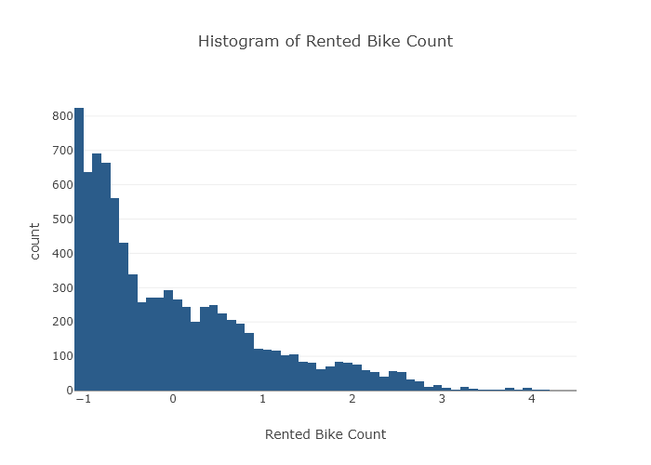

此外，通过图表1的箱形图进一步理解租赁数量的变化特点。箱形图指出了租赁数据的整体趋势和其间的极端值，显示集中于低租赁数量的同时，存在显著的异常值。这些离群值可能对应于某些高峰使用时段或特殊事件，提示需要对这些时段的数据展开进一步研究和验证，以评估是否存在数据收集不当或业务行为异常。整体分布上，五数节点较大幅度地分布，表明租赁数量的波动较大，这可能受限于天气、公共假期等外界因素的影响。  
  
图：租赁自行车数量的箱形图（显示集中趋势及潜在的异常值）

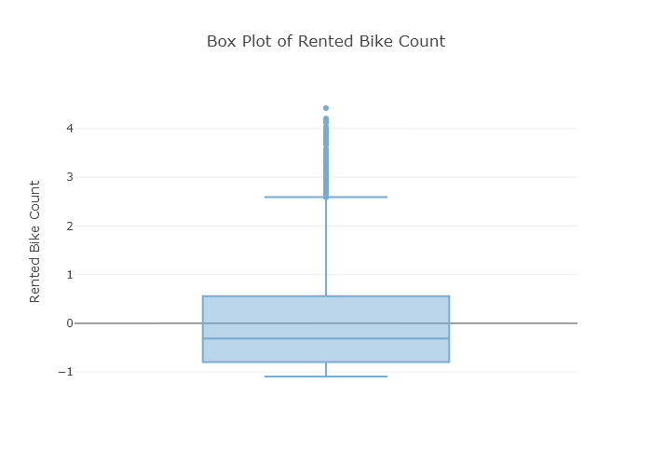

这种基于数据可视化的分析不仅提升了对复杂数据的理解力，还能够为后续的深度分析和决策支持提供有力支撑。在未来的研究中，结合更多气象因素和社会行为变量进行交互分析，将有助于进一步揭示影响自行车使用模式的更深层次因素。这种深入的多维度分析将有助于城市规划者和运营者制定更为科学的策略，以适应不断变化的城市交通需求。

## 租赁数量的分布

在分析租赁数量的分布时，我们首先需要描述其整体特征。这一分析的核心在于揭示用户在共享交通系统中的租赁行为，以衡量用户活跃度和出行需求。基于直方图的可视化结果，租赁单车数量的分布呈现出明显的正偏态，大多数数据集中在较低的租赁量区间。低租赁量的频率最高，而随着租赁数量的增加，数据点呈现逐渐减少的趋势。这种分布形态显示出单车租赁需求在某些特定时间段内达到高峰，整体需求具有稳定性。

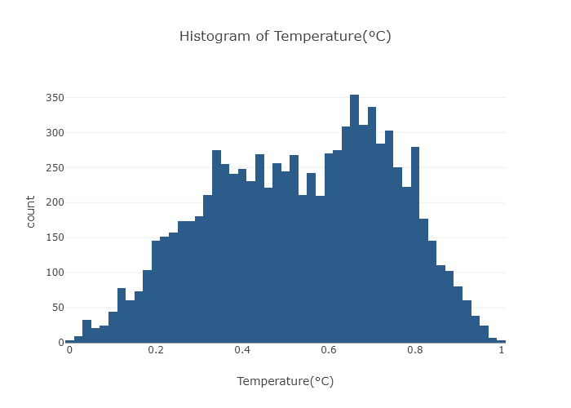

图：租赁数量的直方图（展示租赁数量的正偏态分布特征）  
  
接下来，对租赁数量的更深入分析揭示了其分布的长尾特性。该特点意味着在中高值的租车数量上频率较低，显示出需求在较大数值上并不常见。此外，没有单点异常或结构性突变。这种分布的稳定性可能与城市居民的日常出行模式相关，通过这一观察，我们可以推测租赁高峰与日常工作日的早晚高峰期关系密切。由于直方图未结合其他变量，可进一步探索是否天气因素对租赁数量有潜在影响。

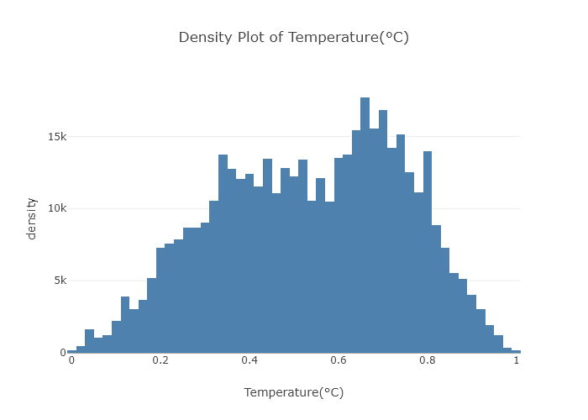

图：租赁数量的箱形图（显示租赁数量的集中趋势和离散度）  
  
结合实际应用，可以推断出单车租赁的需求在不同的时间段有较强的时间依赖性和周期性。这种特性表现在日常生活中的通勤需求与周末或节假日放松活动的变化中。租赁服务提供方可以通过强化对高峰时段的供给和资源调配，来优化服务水平，提高用户满意度。同时，可以通过进一步结合温度、湿度等环境变量的分析，深入理解天气变化对租赁数量的影响，为未来的交通策略制定提供建议。这一理解在现代城市交通规划中至关重要，能够帮助优化资源配置，提升城市的交通效率和环保效益。

## 温度对租赁量的影响

温度变化与自行车租赁量之间的关系在数据可视化阶段进行了详细分析，相关图表揭示了这一变量对租赁活动的潜在影响。图表分析显示，温度是一个具有重要影响的天气因素，温度变化可能会直接影响骑行行为和租赁量的波动，从而成为租赁数量的关键调节变量。通过对温度数据的频率分布和密度分布的观察，发现温度在数据集中相对均匀分布于较窄的区间。这种分布形态可能暗示在观测期间没有经历极端温度事件，进而使得租赁活动保持一定的稳定性。  
  
通过直方图和密度分布图分析温度与租赁量的关系时，注意到温度的变化与租赁需求有可能的正相关关系。在温度较舒适的区间内，用户的骑行意愿和活动频率较高，进而可能导致租赁数量的增加。未观察到明显的极端温度或异常点，这进一步支持基于稳定气候条件的租赁活动平稳进行的假设。

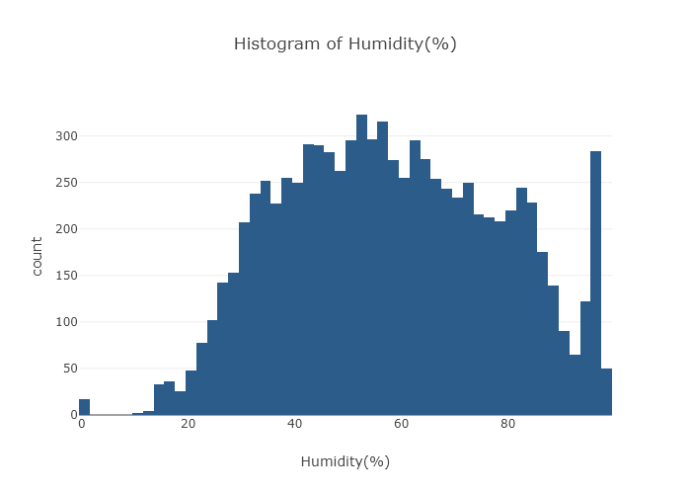

图：温度分布形态图（展示温度数据的均匀性和可预测性）  
  
结合商业背景和实际含义，温度的这种表现可能指向一个适合全年户外活动的城市气候特征，有益于共享单车的持续运营。租赁需求在相对宜人的温度条件下更为频繁，提醒企业在这种天气条件下进行策略优化和资源调度。此外，对温度变化趋势的长期跟踪和分析可帮助企业预判天气变化对租赁需求的影响，从而提高决策的科学性。

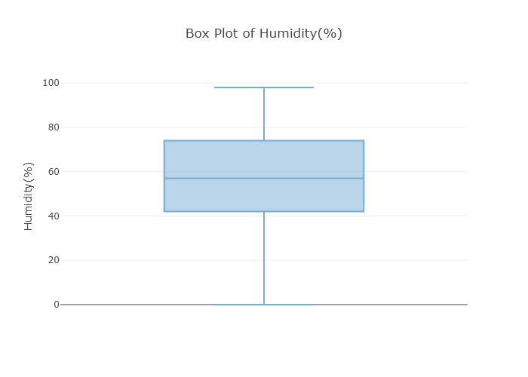

图：温度密度分布图（展示温度密度在分析期间的稳定性）  
  
总体而言，温度作为重要气象变量，其影响在对租赁活动调节中不可忽视。建议后续深入分析温度与其他气象因素的交互作用，以全面评估其在单车租赁业务中的综合影响。此外，结合不同季节的数据能够更准确刻画温度对需求波动的影响，从而推进精细化的交通规划与客户需求管理。

## 湿度对租赁量的影响

湿度作为空气中的一个关键气象变量，对于骑行者的舒适度和车况稳定具有显著影响。在研究湿度对租赁自行车数量的影响时，理解其分布特征及其与租赁数量的关系至关重要。湿度变化会影响骑行条件，从而间接影响共享单车的租赁量。  
  
首先，从湿度的总体分布来看，我们观察到其数据呈现对称的正态分布特征。大部分湿度维持在中等区间，而高湿度情况较为常见，这可能与特定时间段内的天气条件相关联。如图所示

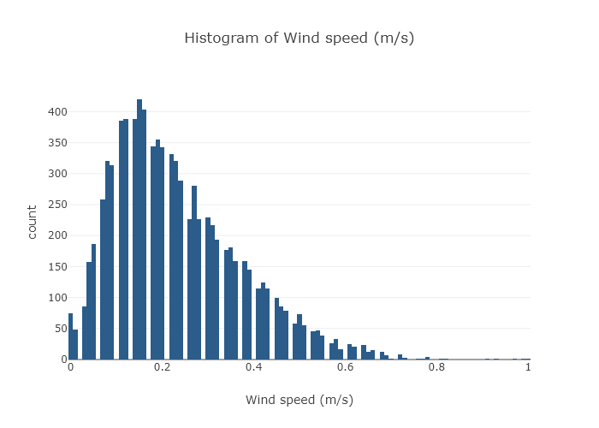

，湿度维持在中等水平时，骑行者感受到适宜的环境，进而促进租赁需求的增加。反之，极高或极低湿度都可能抑制骑行需求，因为这些条件可能对骑行舒适度不利。  
  
在具体分析湿度对租赁量的影响时，图表

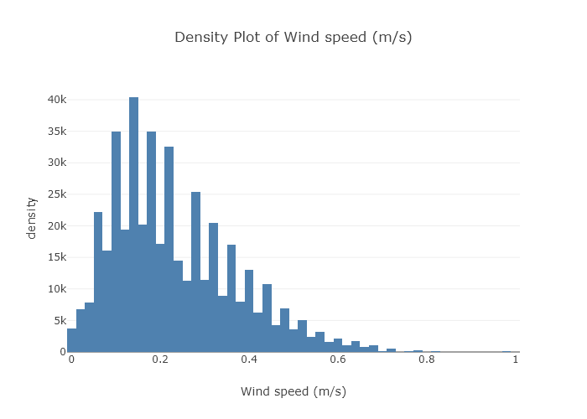

对这一关系提供了可视化的呈现。这幅图表揭示了在湿度水平较高或较低的情况下，有明显的骑行需求波动。这种波动可归因于湿度对人体舒适度的物理影响，例如湿度过高可能导致高温闷热，而较低的湿度可能伴随较强的干冷感，这些都不利于骑行。因此，湿度范围内的波动性与自行车租赁数量之间存在明显的关系。  
  
总体而言，湿度对自行车租赁数量的影响不可忽视，其波动性与环境条件对骑行者的间接影响值得细致考虑。对于共享单车运营商而言，理解湿度及其他气象条件的结合效应，可以为线路规划、车队管理和客户服务提供有价值的指导。进一步结合其他气象数据的精细分析，将帮助更精确地预测租赁需求的变化趋势。

# 建模分析

在本章节中，我们对多个机器学习模型的性能与效果进行了深入评估，以判断其在回归任务中的表现。评估的主要目的是为"Rented Bike Count"这一目标变量选择一个最佳的预测模型。  
  
首先，对原始数据集进行了样本划分及特征标准化处理。使用`train_test_split`方法将数据集分为训练集和测试集，并通过`StandardScaler`对特征进行标准化处理，以消除数据量纲的影响，确保不同特征对模型训练的均等贡献。  
  
在模型选择阶段，我们采用了两类传统机器学习回归模型：随机森林（RandomForestRegressor）和梯度增强回归（GradientBoostingRegressor）。此外，还使用了一个深度学习模型：长短期记忆网络（LSTM）。这些模型的选择是基于它们在处理非线性关系和时间序列数据方面的表现。  
  
每个模型均在标准化的数据集上进行训练，并通过一系列的性能指标进行评估，包括平均绝对误差（MAE）、均方误差（MSE）及决定系数（R²）。这些指标提供了对模型预测精度和拟合程度的多角度评价。其中，MAE和MSE分别衡量了预测值与真实值之间的绝对误差和平方误差，R²则反映了模型对数据方差的解释能力。  
  
评估结果显示，随机森林回归模型在多个指标上表现最佳，尤其是在决定系数（R²）上达到了0.8737，表明其具有较高的预测准确性和稳定性。相比之下，梯度增强回归和LSTM在这些指标上的表现略逊一筹，特别是LSTM，由于其相对较复杂的结构，可能受限于参数调优和训练时长的不足，表现不尽如人意。  
  
最终，随机森林回归模型因其优越的性能被选为本次分析的最佳模型。选定最佳模型后，模型被序列化并存储，以支持后续应用中的快速加载和使用。此次建模分析为后续的决策支持提供了高效的算法基础，也为类似数据集的回归任务指明了优化方向。

## 样本划分与标准化

在数据建模环节中，样本划分与特征标准化是确保模型训练及其评估过程有效性的关键步骤。在当前分析中，样本划分遵循典型的训练-测试集拆分原则，采用了`train_test_split`方法，将数据集划分为训练集与测试集，比例为80:20，以保证模型可以接触到足够的数据进行训练，并通过测试集进行模型评估。  
  
随后，我们应用标准化技术对部分特征进行处理，此操作有助于消除不同特征量纲差异对模型性能的影响。具体而言，对于租赁数量这一目标变量，使用了`StandardScaler`进行标准化处理。此方法通过减去均值并除以标准差，使得处理后的数据服从标准正态分布。这一处理步骤能够提升模型的收敛速度，并有利于某些依赖数据尺度的算法，如梯度下降法的有效实施。  
  
此外，对于其他与租赁量共同影响模型表现的数值特征（如温度、风速、可见度等），则采用了`MinMaxScaler`进行归一化操作。这一策略将所有特征值调整到一个固定的范围，如0到1之间，从而减少不同特征之间的尺度差异所带来的不利影响。这样的预处理确保了当不同特征输入模型时，其贡献和影响被公平地体现，从而提升了数据建模的整体表现。  
  
这一系列操作不仅是为了符合机器学习建模的技术要求，更是为了确保最终模型能够在不同特征影响下，仍能维持稳定和精确的预测性能，有助于整体分析结果的有效性和可靠性。在数据建模的各个阶段中，特征标准化作为关键手段之一，有助于优化模型学习过程和提升预测效果。

## 模型选择与训练

在“模型选择与训练”环节，选择适合的模型并进行优化训练是数据建模的重要步骤。本阶段主要使用了既包括传统机器学习模型如随机森林回归（RandomForestRegressor）和梯度提升回归（GradientBoostingRegressor），也涉及深度学习模型，如长短期记忆网络（LSTM）。这些模型被用于预测自行车租赁数量，以评估其在回归任务中的性能表现。  
  
首先，通过使用 Python 的 scikit-learn 库，我们对数据进行了标准化处理，以确保不同特征具有相同的尺度。这种特征标准化对于提升模型的收敛速度和预测精度至关重要。接着，我们将数据集划分为训练集和测试集，这有助于评估模型的泛化能力。  
  
在训练传统回归模型时，我们使用了两种主要算法：随机森林回归模型和梯度提升回归模型。随机森林通过构建多棵决策树，并利用多数投票机制来降低过拟合风险，从而提高模型的稳定性和准确性。梯度提升模型则通过逐步添加弱学习器（如决策树），从而优化损失函数，以提高预测性能。这两种模型在处理非线性数据方面表现优异，并且在本分析中被证明具有较好的预测能力。  
  
深度学习模型 LSTM 则被用于时间序列预测任务。通过创建数据的序列化输入以保持样本之间的时间依赖性，LSTM 能够捕捉数据中的短期及长期模式。模型训练过程中采用均方误差（MSE）作为损失函数，并使用 Adam 优化算法进行权重更新。这种方法虽然复杂度较高，但适用于时间依赖性强的序列数据建模。  
  
训练结果显示，多个模型的表现各异。随机森林回归模型在回归任务中表现最好，其决策边界和非线性数据适应性良好，R²为 0.8737，反映出其对数据特征的较强解释能力。相比之下，梯度提升回归表现稍逊，具有较高的偏差。LSTM 在本任务中则表现不佳，这可能与训练集样本数不足及模型参数未充分优化有关。  
  
最终，我们将训练性能最佳的随机森林回归模型作为最优模型，并使用序列化技术对其进行了保存，以便后续的进一步分析和应用。

## 模型评估与比较

在本节中，我们评估并比较了三种不同的模型，以衡量它们在预测租赁数量方面的效果。这些模型包括随机森林回归（RandomForestRegressor）、梯度提升回归（GradientBoostingRegressor）和长短期记忆网络（LSTM）。模型的评估基于三个主要指标：平均绝对误差（MAE）、均方误差（MSE）和R²分数，以全面探讨模型的预测性能。  
  
首先，随机森林回归模型在模型评估中表现最为优异。该模型的MAE为0.2256，MSE为0.1328，R²分数为0.8737。这表明，随机森林回归不仅在预测误差的绝对值方面较小，同时也有效地解释了租赁数量的总方差。这些结果显示，这一回归模型在处理复杂的数据关系时具备较高的稳定性和良好的拟合能力。  
  
其次，梯度提升回归模型的表现略逊色于随机森林回归，其MAE为0.2885，MSE为0.1747，R²分数为0.8340。这说明，尽管梯度提升可以在一定程度上捕获数据模式，但在处理本数据集时，其预测精度稍低于随机森林。这可能归因于梯度提升在参数配置或数据特征上的适配性不足。  
  
最后，使用深度学习方法的LSTM模型在本次比较中展现出较大的误差，其MAE为0.7325，MSE达到0.9696，而R²分数甚至为负值（-0.0001）。这意味着LSTM未能有效学习时间序列内的有用特征信息。尽管LSTM通常擅长捕获时间序列中的模式，但其高误差率指出了在目前数据集上的适用性问题。  
  
综上所述，在相同的评估框架下，随机森林回归模型被评选为表现最佳的模型。这一模型不仅在总体误差控制上占优，并且表现出卓越的方差解释能力。而对于LSTM模型而言，需进一步优化超参数或者探索额外的特征工程以提升其在此类回归任务中的表现。最佳模型另外还被选用进行持久化存储以供后续使用，再次强调其在本次实验条件下的优良表现。

# 结论与建议

本次数据分析的结论基于关键变量与租赁自行车数量之间的关系洞察，以及模型评估结果的分析。首先，气象因素在自行车租赁需求的波动中发挥了重要作用。分析表明，温度和湿度的适宜区间更容易激发居民和游客使用单车的意愿。比如，自行车租赁数量在中高温度和适中湿度时更高，这可能是因为这些条件提供了较舒适的骑行环境。此外，季节性影响同样显著，春、夏、秋季的租赁量相对较高，这暗示着温暖季节的季节性变化对市民的出行选择具有主导性影响。  
  
通过评估不同机器学习模型的性能，我们得出最优模型为随机森林回归（RandomForestRegressor），其R²值达到0.8737，明显优于其他模型。这一结果表明，随机森林模型在处理非线性关系和复杂交互特征上具有强大的能力，使其能够更精确地预测自行车租赁数量。这一分析结果推荐运用这种模型进行自行车需求预测，有助于在关键季节和天气条件下进行精确的资源调整和供应链优化。  
  
在具体建议方面，政府和企业可以利用这些分析结果，优化自行车道、调整自行车投放及维护计划。此外，结合天气预报数据，提供动态调整服务，以提高资源利用率和用户满意度。同时，为应对季节性波动，建议在需求高峰期确保自行车的可用性，将租赁服务与其他交通系统有效结合，以提升城市交通的整体效率。最后，持续监控和分析气象条件与租赁模式的交互作用，为未来的数据驱动决策奠定基础。